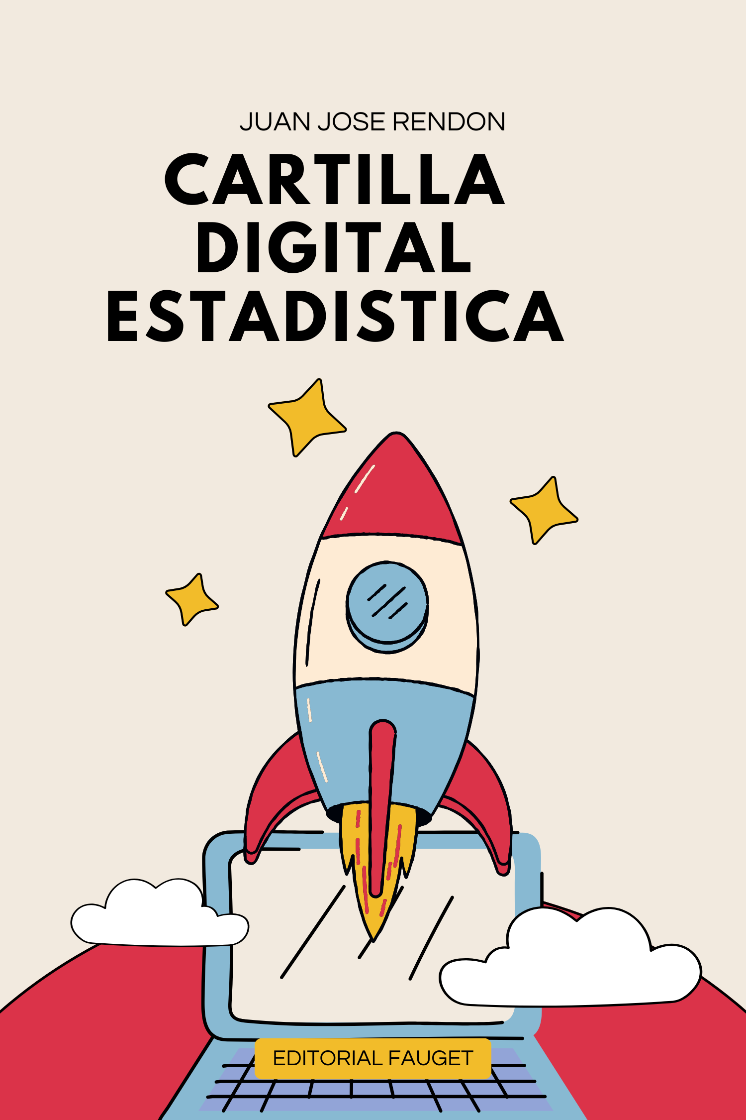
INDICE TEMAS ESTADISTICA TERCER PERIODO
-REPASAR LAS MEDIDAS DE TENDENCIA CENTARL CON DATOS NORMALES
-USAR LA MEDIDA DE TENDENCIA CENTRAL CON DATOS AGRUPADOS Y APRENDER A INTERPRETARLOS


Repasar las medidas de tendencia central con datos normales
Cuando se habla de repasar las medidas de tendencia central con datos normales, se refiere a volver a estudiar, comprender y aplicar los conceptos fundamentales que permiten resumir un conjunto de datos mediante un solo valor que representa el centro o comportamiento típico de la información.
1. ¿Qué es una distribución normal?
Una distribución normal es un tipo de distribución de datos que tiene forma de “campana” (curva de Gauss). Sus características principales son:
- Es simétrica respecto al centro.
- La mayoría de los datos se concentran alrededor del promedio.
- Los valores extremos son menos frecuentes.
- La media, mediana y moda son iguales.
Debido a esta simetría, el análisis de tendencia central es más directo y consistente.

2. Medidas de tendencia central
Cuando los datos siguen una distribución normal, las tres medidas principales funcionan de manera muy predecible:
✔ Media (promedio)
Es la suma de todos los datos dividida entre la cantidad total.
- En datos normales, la media está justo en el centro de la distribución.
- Es la medida más utilizada.
✔ Mediana
Es el valor central cuando los datos están ordenados.
- En datos normales, coincide con la media.
- Es útil cuando hay valores atípicos, aunque en una distribución normal casi no afectan.
✔ Moda
Es el valor que más se repite.
- En una distribución normal, la moda coincide con la media y la mediana.
- Representa el punto más alto de la curva.

3. ¿Por qué repasar estas medidas con datos normales?
Revisarlas permite:
- Comprender cómo se comportan los datos reales cuando siguen patrones comunes.
- Mejorar la interpretación estadística, ya que muchos fenómenos naturales y sociales se aproximan a una distribución normal.
- Aplicar correctamente estas medidas al analizar bases de datos, exámenes, calificaciones, tiempos, etc.
- Prepararse para trabajar posteriormente con datos agrupados, desviación estándar y análisis más profundos.

4. ¿Qué se debe tener en cuenta al repasar?
- Ver si el conjunto de datos realmente se comporta como normal.
- Confirmar que no existan outliers que distorsionen la media.
- Recordar que en datos normales:
  - Media = Mediana = Moda
- Practicar con ejercicios numéricos para reforzar el cálculo y la interpretación.


Usar la medida de tendencia central con datos agrupados y aprender a interpretarlas
Cuando los datos son numerosos, se suelen organizar en tablas de frecuencias agrupadas por intervalos. En este caso, las medidas de tendencia central (media, mediana y moda) se calculan de forma diferente porque ya no se conocen los valores exactos, sino los intervalos donde caen.

1. Media para datos agrupados
Para hallar la media, se usa el punto medio de cada intervalo.
Pasos:
- Calcular el punto medio (marca de clase):
Marca de clase=Lıˊmite inferior+Lıˊmite superior2\text{Marca de clase} = \frac{\text{Límite inferior} + \text{Límite superior}}{2}Marca de clase=2Lıˊmite inferior+Lıˊmite superior​
- Multiplicar cada marca de clase por su frecuencia.
- Sumar todos esos productos.
- Dividir entre el total de datos.
Interpretación:
La media agrupada representa el valor promedio estimado de todo el conjunto. Como los datos están agrupados, la media es aproximada, pero sigue siendo útil para describir el comportamiento general.

2. Mediana para datos agrupados
La mediana es el valor que divide a la distribución en dos partes iguales.
En datos agrupados se busca el intervalo donde está la mediana.
Pasos básicos:
- Hallar N2\frac{N}{2}2N​, donde NNN es el total de datos.
- Identificar el intervalo cuya frecuencia acumulada supere ese valor.
- Aplicar la fórmula de la mediana agrupada:
Me=Li+(N2−Fafi)(A)Me = L_i + \left(\frac{\frac{N}{2} - F_a}{f_i}\right)(A)Me=Li​+(fi​2N​−Fa​​)(A)
Dónde:
- LiL_iLi​ = límite inferior del intervalo mediano
- FaF_aFa​ = frecuencia acumulada anterior
- fif_ifi​ = frecuencia del intervalo
- AAA = amplitud del intervalo
Interpretación:
La mediana agrupada indica el punto donde se concentra la mitad de los datos. Es útil cuando la distribución está sesgada o tiene valores extremos.

3. Moda para datos agrupados
La moda es el intervalo con mayor frecuencia (intervalo modal).
Como es un intervalo, para obtener un valor aproximado se usa la fórmula:
Mo=Li+(fm−fa(fm−fa)+(fm−fs))(A)Mo = L_i + \left(\frac{f_m - f_{a}}{(f_m - f_{a}) + (f_m - f_{s})}\right)(A)Mo=Li​+((fm​−fa​)+(fm​−fs​)fm​−fa​​)(A)
Dónde:
- LiL_iLi​ = límite inferior del intervalo modal
- fmf_mfm​ = frecuencia del intervalo modal
- faf_afa​ = frecuencia del intervalo anterior
- fsf_sfs​ = frecuencia del intervalo siguiente
- AAA = amplitud
Interpretación:
La moda agrupada muestra el intervalo donde se concentra mayor cantidad de datos. Es útil para ver qué valores son más comunes.

¿Cómo interpretar estas medidas en datos agrupados?
Interpretar las medidas de tendencia central en una tabla agrupada permite:
- Entender el comportamiento general de los datos aunque no se tenga cada valor exacto.
- Comparar distribuciones y ver si los datos son simétricos o sesgados.
- Decidir cuál medida es más adecuada:
  - Media: si no hay valores extremos.
  - Mediana: si la distribución está sesgada.
BIBLIOGRAFIA
Bibliografía (estilo APA – como estudiante)
Gómez, R., & Hernández, L. (2021). Fundamentos de estadística descriptiva. Bogotá: Ecoe Ediciones.
Martínez, J. (2019). Introducción a la estadística: Conceptos básicos y aplicaciones. México D.F.: McGraw-Hill Education.
Peña, D., & Romo, J. (2020). Estadística para ciencias sociales. Madrid: Editorial Síntesis.
Triola, M. (2018). Estadística (12.ª ed.). Pearson Educación.
Universidad Nacional de Colombia. (2022). Guía básica de medidas de tendencia central y dispersión. Departamento de Matemáticas.

